江苏省南京六中09-10学年高一下学期期末考试
地理

本试卷分第I卷（选择题和判断题）和第II卷(综合题)两部分，共100分，考试时间75分钟。

注意事项：
- 答第I卷前考生务必将自己的考试证号、考试科目用铅笔填涂在答题卡上。
- 每小题选出答案后，用铅笔把答题卡上对应题目的答案标号涂黑，如需改动，用橡皮擦干净后，再选涂其他答案，不能答在试题卷上。
- 第Ⅱ卷答在答卷纸上，答题前考生务必将自己的班级、姓名、学号、考试号填写清楚。

第I卷（选择题和判断题共70分）
一、单项选择题（本大题共30小题。每小题2分，共60分。在每小题给出的四个选项中．只有一项是符合题目要求的。）
2009年12月7日—18日，《联合国气候变化框架公约》缔约方第15次会议，在丹麦首都哥本哈根召开。192个国家的环境部长和其他官员们将在哥本哈根召开联合国气候会议，就未来应对气候变化的全球行动签署新的协议。这一具有划时代意义的全球气候协议书，对地球今后的气候变化走向产生决定性的影响。
作为东道主的哥本哈根市民在当地时间16日统一关灯一小时，以表示他们对世界各国领导者们达成公平而有效的协议，减少灾难性气候变化风险的支持。当地时间晚上19时，隆重的熄灯仪式在哥本哈根市政广场举行。
根据以上材料回答1—2题。
1．当哥本哈根（东一区）举行隆重的熄灯仪式时，北京时间为
A．12月16日12时 B．12月16日11时
C．12月17日2时 D．12月17日5时
2．此次会议的碳减排计划，主要针对
A．气候变暖 B．酸雨危害
C．风速加大 D．降水变化
3．东亚季风形成的主要原因是
A．气压带、风带的季节移动 B．海陆热力性质差异
C．地形的影响 D．海水运动的影响

太阳系是我们的家园，月球围绕地球绕转，我们的地球在离太阳很近的第三条轨道上运行，它处在一个得天独厚的位置上。据此回答4—5小题。
4．下列天体系统中，不包括地球的是
A．总星系 B．银河系 C．河外星系 D．太阳系
5. 在太阳系中，地球是一颗普通行星，但又是一颗唯一适合生物生存和繁衍的行星。下列与地球上有生物存在无关的是
A．日地距离、地球的体积、质量适中 B．稳定的光照，安全的宇宙环境
C．地球自西向东自转 D．地球上昼夜交替周期不长
6．下面四幅图中表示北半球信风带的是
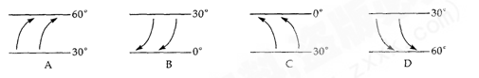
读图1，完成7—8题。
7．图示箭头中，代表近地面大气主要直接热源的是
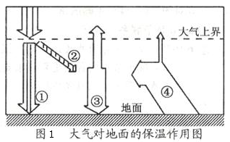
A．① B．② C．③ D．④
8．表示大气补偿地面辐射损失热量的箭头是
A．① B．② C．③ D．④
9．对我国河流汛期同河流补给来源关系的叙述，正确的是
A．以雨水补给为主的河流，全年流量稳定
B．以高山冰雪融水补给为主的河流，夏汛最明显
C．湖泊水补给河流，对河流的流量没有影响
D．以地下水补给为主的河流，汛期在夏秋[
读下表，回答第10题。
我国某地气象站某月18—21日气象观测部分记录
日期 | 18日 | 19日 | 20日 | 21日
平均气温（℃） | 2 | －1 | －2 | －4
气压（百帕） | 1002 | 1004 | 1006 | 1008
天气状况 | 晴转多云 | 阴转小雨夹雪 | 小雪渐止转阴到多云 | 多云转晴
10．此期间过境的天气系统是
A．冷锋 B．反气旋 C．暖锋 D．副高
11.太阳能量的来源是
A．耀斑爆发产生 B．太阳内部核裂变反应
C．黑子活动释放 D．太阳内部核聚变反应
12.北极圈以内到处出现极昼现象的日期是
A．3月21日前后 B．6月22日前后
C．9月22日前后 D．12月22日前后
13.促进地球上的水、大气、生物活动和变化的主要动力是
A．太阳的引力能 B．月球的引力能
C．太阳的辐射能 D．地球的重力能
14.目前能缓解华北平原春季用水紧张状况，且合理的措施的是
A．大量开采地下水 B．直接利用工业和生活污水灌溉
C．减少农田种植面积以降低农业用水量 D．改进农业灌溉技术，发展节水农业
15.合成有机物的能力体现了自然地理环境的
A．整体功能 B．平衡功能 C．调节功能 D．生产功能
16. 目前，普遍认为大西洋形成的主要原因是
A.地壳水平扩张运动的结果 B.地震的结果
C.地壳垂直升降运动的结果 D.火山喷发的结果
图2是城市风示意图，读后回答17题。
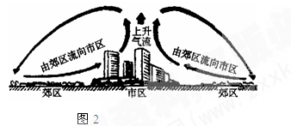

17．市区与郊区相比，近地面
A．气温高、气压低 B．气温低、气压高
C．气温低、气压低 D．气温高、气压高
读“20元人民币版面图案”（图3），回答18—19题。
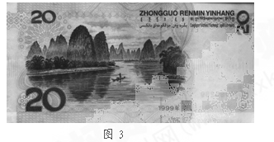
18.该版面景观表示的是
A．桂林山水 B．长江三峡 C．杭州西湖 D．九寨沟风光

19.该景观的主要成因是
A．流水侵蚀作用 B．海浪侵蚀作用
C．风力侵蚀作用 D．冰川侵蚀作用

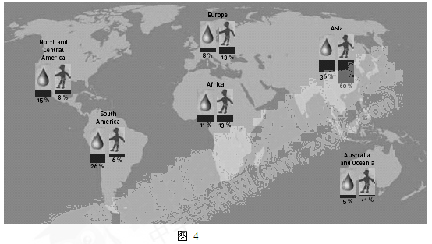
水是地球上分布最广泛的资源，但地球上的水只有2.53％是淡水。图4是地球上可利用的淡水资源分布和人口资源分布示意图，图中数值分别表示各大洲淡水资源、人口数量占世界总数的百分比，读图回答20—23题。

20．目前人类比较容易利用的淡水资源主要是
A．冰川、淡水湖泊水、深层地下水 B．淡水湖泊水、河流水、浅层地下水
C．冰川、河流水、浅层地下水 D．深层地下水、河流水、浅层地下水
21.地球上可利用淡水资源最多和最少的大洲分别是
A．亚洲 非洲 B．亚洲 大洋洲
C．南美洲 欧洲 D．南美洲 大洋洲
22．人均水资源最少的大洲是
A．亚洲 B．北美洲 C．南美洲 D．非洲
23.关于水资源与人类社会的关系，叙述正确的是
A．近几十年以色列农业的发展主要是由于该地水资源丰富
B．人类文明发祥地主要产生于水资源丰富的沿海地区
C．我国新疆地区主要利用湖泊水来发展灌溉农业
D．农夫山泉饮料厂建在浙江千岛湖畔的原因是这里水源充足，水质优良

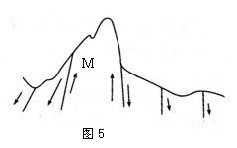
读图5,回答24—25题。
24. 从成因上看，山地M属于
A. 背斜形成的褶皱山
B. 向斜形成的褶皱山
C. 断层形成的断块山
D. 岩浆喷发形成的火山
25. 下列山地中，成因和图5所示不同的是
A. 庐山 B. 喜马拉雅山 C. 华山 D. 泰山
26. “落红不是无情物,化作春泥更护化”诗句生动写照了
A．生物循环 B．地质循环 C．大气循环 D．水循环
27. 山区的公路一般修成与等高线近似平行的“之”字形，主要是受到哪种因素的影响
A. 气候 B. 河流分布 C. 植被 D.地形
28.图6为四种地貌景观示意图，其中主要由风力堆积作用形成的是
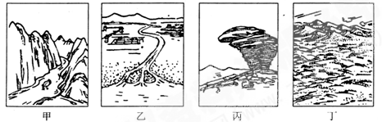
A.甲图 B.乙图 C.丙图 D.丁图
29.下图能够正确表示某海域洋流分布的是（箭头表示洋流方向）
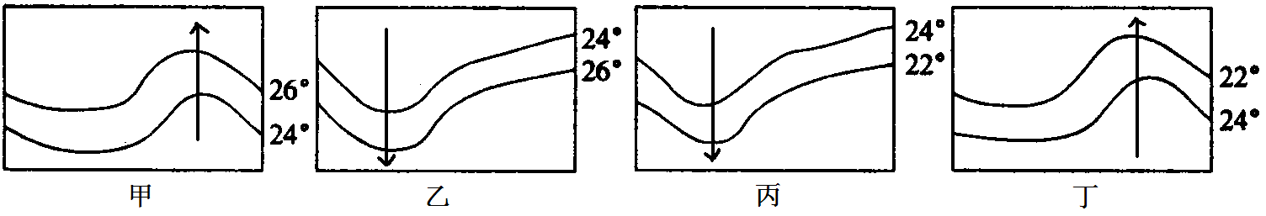
A．甲为南半球寒流 B．乙为北半球暖流
C．丙为南半球寒流 D．丁为北半球寒流
30.我国南方低山丘陵，高温多雨，地表发育了红壤，生长着亚热带常绿阔叶林，水网密布。这种自然景观特征体现了
A．自然地理环境的整体性 B．自然地理环境的差异性
C．南方环境的独特性 D．自然景观的复杂性

二、判断题（判断下列各题的正确与错误，正确的填A，错误的填B。本题共10小题，每小题1分，共10分）
31．太阳黑子和耀斑增多时，可能引起地球上无线电短波通信中断。
32．从北极上看，地球自转呈顺时针；从南极上看，地球自转呈逆时针
33．地球内部由外到内可划分为地壳、地幔、地核三个圈层。
34．气旋和低压是对同一天气系统的不同描述，气旋是指气压状况而言的，低气压是指气流状况而言的。
35．解决水资源时间分布不均的主要措施是跨流域调水。
36．地球上淡水的主体是河流水。
37．内力作用的总趋势是使地表的起伏状况趋向于平缓。
38．在地形复杂的丘陵地区，村落的规模一般较小。
39．海岸地带的沙滩是流水侵蚀作用形成的地貌。
40．非洲赤道附近乞力马扎罗山的垂直自然带比珠穆朗玛峰山的数目多。

第II卷（共30分）
三、综合题（共30分）
ˇ
ˇ
ˇ
ˇ
ˇ
ˇ
ˇ
ˇ
ˇ
ˇ
ˇ
ˇ
ˇ
ˇ
ˇ
ˇ
ˇ
ˇ
ˇ
ˇ
ˇ
ˇ
ˇ
ˇ
地 壳
地 幔
①
②
③
岩 浆
B
C
ˇ
ˇ
ˇ
甲I
乙
ˇ
丙I
A
④
41.读图7，回答下列问题。（每空一分，共13分）
⑴ 图中A、B、C和岩浆构成了岩石圈的物质循环,其中属于岩浆岩的是＿＿＿＿（字母）。
⑵ 图中的①②③④构成水循环类型的( )
A.陆地循环 B.海洋循环
C.海陆间循环 D.地壳循环
其中表示蒸发环节的是＿＿＿＿(数字)，表示水汽输送环节的是＿＿＿＿(数字)。目前人类最易施加某种影响的环节是＿＿＿＿（数字）。
⑶ 水循环能将水圈、生物圈、＿＿＿＿、＿＿＿＿四大圈层联系起来。
⑷ 以下对水循环重要意义的叙述，正确的是（用字母回答）＿＿＿＿。
图 7
A. 使全球各地的降水量保持不变
B. 使大气圈、岩石圈、水圈和生物圈相互联系，在其间进行能量交换和物质迁移
C. 使陆地径流增多，海洋蒸发减少
D. 使水资源形成不断更新的统一系统
⑸ 从地质构造看，甲处属于＿＿＿＿ ,而乙处则属于＿＿＿＿ ，其中甲处形成山岭的原因是＿＿＿＿＿＿＿＿ 。
⑹ 如果在该地区的甲、乙、丙三处进行钻井，有可能在＿＿＿＿地找到石油或天然气，如果该地区要修建一条地下隧道，甲、乙、丙三处中应选择＿＿＿＿地。

42.图8为非洲自然带示意图，读图完成下列问题。（每空一分，7分）
（1）A自然带的气候类型是＿＿＿＿；B自然带的典型植被类型是＿＿＿＿；
（2）C自然带的名称是＿＿＿＿，主要分布在＿＿＿＿＿＿及其南北两侧，全年处于＿＿＿＿＿气压带控制。
（3）自然带A B C的更替体现自然地理环境＿＿＿＿＿＿＿的地域分异，这种地域分异规律是以 ＿＿＿＿＿为基础的。
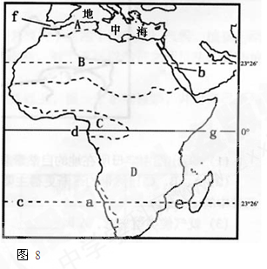

43.图9为“太西洋洋流分布示意图”，读图完成下列问题。（每空一分，10分）
⑴从性质看，图中实线箭头表示的是＿＿＿＿（暖流、寒流）。
⑵写出洋流的名称②是＿＿＿＿，⑦是＿＿＿＿,它们对流经地区的沿岸气候有＿＿＿＿作用。
⑶ ④③①⑥形成＿＿＿＿（中低、中高）纬度的＿＿＿＿时针方向的大洋环流。
⑷P处为著名＿＿＿＿渔场，其形成原因是＿＿＿＿。
⑸从欧洲沿着⑥④洋流航行到美国可以＿＿＿＿＿＿＿＿。
⑹能把美国东海岸A处的污染物带到欧洲的洋流是＿＿＿＿。（填数字）

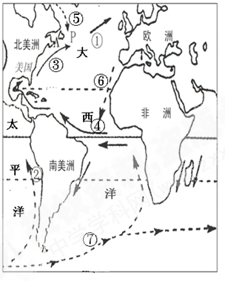

参考答案
一、单项选择题和判断题
题号 | 1 | 2 | 3 | 4 | 5 | 6 | 7 | 8 | 9 | 10]
答案 | C | A | B | C | C | B | D | C | B | A
题号 | 11 | 12 | 13 | 14 | 15 | 16 | 17 | 18 | 19 | 20
答案 | D | B | C | D | D | A | A | A | A | B
题号 | 21 | 22 | 23 | 24 | 25 | 26 | 27 | 28 | 29 | 30
答案 | B | A | D | C | B | A | D | D] | A | A
题号 | 31 | 32 | 33 | 34 | 35 | 36] | 37 | 38 | 39 | 40
答案 | A | B | A | B | B | B | B | A | B | A
41．（13分）（1）＿A＿＿
（2）( C ) ＿①＿＿＿ ＿②＿＿＿ ＿＿④＿＿
（3）＿岩石圈＿＿＿ ＿＿大气圈＿＿
（4）＿BD＿＿＿
（5）＿向斜＿ ＿断层＿
＿＿向斜的槽部受挤压，不易被侵蚀＿＿＿＿＿
（6）＿丙＿ ＿丙＿
42.（7分）
（1）＿地中海气候＿ ＿热带荒漠
（2）＿热带雨林带＿ ＿赤道＿ ＿赤道低＿
（3）＿＿由赤道向两极＿ ＿热量＿
43.（10分）（1）＿暖流＿
（2）＿秘鲁寒流＿ ＿西风漂流＿ ＿降温减湿＿
（3）＿中低＿ ＿顺时针＿
（4）＿纽芬兰＿ ＿＿寒暖流交汇处饵料丰富＿＿
（5）＿节省燃料，加快速度＿＿
（6）＿（＿③ ）①＿

